Влияние фитбол-гимнастики на здоровье дошкольника и примерный комплекс упражнений для закрепления дома.

Двигательная активность является мощным биологическим стимулятором жизненных функций растущего организма. Потребность в движениях составляет одну из основных физиологических особенностей детского организма, являясь условием его нормального формирования и развития.
Движения в любой форме, адекватные физиологическим возможностям детей, всегда выступают как оздоровительный фактор - этим можно объяснить высокую эффективность самых разнообразных методик и форм проведения занятий, когда их основой является общее воздействие на организм в сочетании со специальными физическими упражнениями. Существенной стороной влияния физических упражнений является повышение эмоционального тонуса. Во время занятий по - физическому воспитанию у ребенка улучшается настроение, появляется чувство радости, удовольствия. Физические упражнения при правильном психолого-педагогическом подходе являются мощным оптимизирующим фактором.
За последние годы состояние здоровья детей прогрессивно ухудшается. Рождение здорового ребенка стало редкостью. Причин роста патологии множество. Это и плохая экология, и несбалансированное питание, и снижение двигательной активности, информационные и нейропсихические перегрузки. Дошкольный возраст является наиболее важным для формирования двигательных навыков и физических качеств, так как в этот период наиболее интенсивно развиваются различные органы и системы. Организм ребенка представляет собой единое целое, где деятельность одних систем находится в непрерывной взаимосвязи с деятельностью других.
В дошкольном возрасте завершается дифференциация центров ассоциативных зон, интенсивно созревает мозжечок, подкорковые образования, кора, улучшается механизм сопоставления слова с воспринимаемой действительностью, улучшается способность к анализу движений сверстников, самоанализу, самоконтролю, появляется стремление удовлетворить свою биологическую потребность в активных движениях.
Развитие детей и улучшение их здоровья в процессе обучения в дошкольных образовательных учреждениях, особенно в логопедических и оздоровительных группах, - одна из актуальных задач современной педагогики. Исследования показывают, что дети 90-х годов отличаются низким уровнем ловкости и быстроты, а также низкой степенью сформированности двигательных навыков, низкой моторной обучаемостью. Эти особенности часто сопряжены с недостаточным развитием восприятия, внимания и памяти. Диспропорциональность развития, незрелость движений определяют различия во всех психомоторных актах и предопределяют недостаточный уровень качества их выполнения.
Многие дети нуждаются в особых программах физического воспитания, в которых должен быть учтен весь комплекс соматических, интеллектуальных и физических проблем. Эти программы должны в первую очередь способствовать коррекции не только психомоторного, но и речевого, эмоционального и общего психического развития. Необходимо найти такие приемы и методы обучения, которые бы способствовали максимальной активности всех сенсорных каналов восприятия (зрение, слух, осязание, обоняние) и переработки информации. Именно этим требованиям отвечает методика работы с коррекционными мячами, или фитболами, высокая эффективность которой была оценена на протяжении многих лет работы с дошкольниками в детских садах.
Гимнастика с использованием фитболов относится к одному из видов фитнес-гимнастики. В настоящее время мячи различной упругости, размеров, веса используются в спорте, педагогике и медицине.
Мяч имеет определенные свойства, используемые для оздоровительных, коррекционных и дидактических целей. Это и размер, и цвет, и запах, и его особая упругость.
Мяч имеет форму шара. Никакое тело другой формы не имеет большей поверхности соприкосновения с ладонью, это соприкосновение дает полноту ощущения формы. Шар посылает оптимальную информацию всем анализаторам. Совместная работа двигательного, вестибулярного, зрительного и тактильного анализаторов, которые включаются при выполнении упражнений на мяче, усиливает эффект занятий.
Мячи могут быть не только разного размера, но и разного цвета. Различные цвета по-разному воздействуют на психическое состояние и физиологические функции человека. Теплый цвет (красный, оранжевый) оказывает эрготропное влияние, повышает активность, усиливает возбуждение центральной нервной системы. Этот цвет обычно выбирают активные дети с холерическими чертами. Холодный цвет (синий, фиолетовый) оказывает трофотропный эффект, то есть успокаивает, его обычно выбирают дети с флегматичными чертами, спокойные, чуть заторможенные, инертные. Желтый и зеленый цвет способствует проявлению выносливости. С помощью цветов можно регулировать психоэмоциональное состояние ребенка. Велика сигнальная роль цвета в предупреждении травматизма. Приоритет в разработке системы «цветов безопасности» принадлежит Ф. Биррену. Так, черная и коричневая окраска снарядов создает впечатление, что они тяжелее, чем предметы, которые окрашены в белый и желтый цвета. Теплые цвета усиливают восприятие высокой температуры окружающего воздуха, холодные цвета ослабляют ее восприятие.
Кроме цветового влияния на организм, мячи обладают еще и вибрационным воздействием.
Вибрация активизирует регенеративные процессы, что позволяет еще использовать мячи в период реабилитации после различных травм и заболеваний опорно-двигательного аппарата. Вибрация вместе или с движением усиливает импульсацию из проприорецепторов, возбуждая
двигательную зону коры головного мозга. Упражнения верхом на мяче по своему физиологическому воздействию способствуют лечению таких заболеваний, как остеохондроз, сколиоз, неврастения и т. д. Лечебный эффект обусловлен биомеханическими факторами - это прежде всего воздействие колебаний мяча на позвоночник, межпозвонковые диски, суставы и окружающие их ткани.
Мячи позволяют индивидуализировать лечебно-воспитательный процесс, конкретно корригировать имеющиеся нарушения осанки без использования специальных валиков ц приспособлений. Правильная посадка на мяче предусматривает оптимальное взаиморасположение всех звеньев тела, при этом происходит наиболее экономная работа мышц по удержанию позы в правильном статическом положении.
Упражнения на мяче могут выполняться в разных исходных положениях. Условия выполнения упражнений лежа на мяче гораздо тяжелее, чем на полу-жесткой устойчивой опоре, так как необходима постоянная балансировка, при этом работают самые мелкие и глубокие мышцы, необходимые для удержания туловища в заданном положении.
Упражнения в исходном положении сидя на мяче, тренируют мышцы тазового дна, выравнивают «косое» положение таза, что также важно для коррекции сколиотических отклонений позвоночника в грудопоясничном отделе. Покачивания в положении сидя на мяче, как верховая езда, благотворно влияют на межпозвонковые диски, центрируя их и нормализуя в них обменные процессы, а также улучшая кровообращение, лимфоотток и ликвородинамику позвоночного столба.
Занятая с мячом, укрепляют мышцы спины и брюшного пресса, создают хороший мышечный корсет, но главное - формируют сложно и длительно вырабатываемый в обычных условиях навык правильной осанки.
«Золотые правила» фитбол-гимнастики
1. Подбирать мяч каждому ребенку надо по росту, так чтобы при посадке на мяч между туловищем и бедром, бедром и голенью, голенью и стопой был прямой угол.
Правильная осанка предусматривает также приподнятую голову, опущенные и разведенные плечи (для этого руки поддерживают мяч сзади ягодиц), ровное положение позвоночника, подтянутый живот. Для большей устойчивости; ноги в опоре стопами на полу расположены на ширине плеч.
2. Перед занятием с мячами следует убедиться, что рядом отсутствуют какие-либо острые предметы, которые могут повредить мяч.
3. Надевать детям удобную одежду, не мешающую движениям, и не скользкую обувь.
4. Начинать с простых упражнений и облегченных исходных положений, постепенно переходя к более сложным.
5. Ни одно упражнение не должно причинять боль или доставлять
дискомфорт.
6. Избегать быстрых и резких движений, скручиваний в шейном и
поясничном отделах позвоночника, интенсивного напряжения мышц шеи и спины. Резкие повороты, скручивания, нагрузка по оси могут повредить межпозвонковые диски, играющие роль буферов.
7.При выполнении упражнений лежа на мяче не задерживать дыхание.
8.Выполняя на мяче упражнения лежа на животе и лежа на спине голова и позвоночник должны составлять одну прямую линию. Не допускается запрокидывание головы вперед-назад, что связано с частой у детей проблемой нестабильности шейного отдела позвоночника. По этой же причине нельзя «увлекаться» прыжками на мячах.
9. При выполнении упражнений мяч не должен двигаться.
10. Физическая нагрузка по времени должна строго дозироваться в соответствии с возрастными возможностями детей.
11.Следить за техникой выполнения упражнений, соблюдать приемы
страховки и учить самостраховке на занятиях с мячами.
12. На каждом занятии необходимо стремиться к созданию положительного эмоционального фона, бодрого, радостного настроения. В связи с этим одним из эффективных средств является музыкальное сопровождение.
Возможно проведение комплексных занятий, когда одновременно с выполнением физических упражнений дети совершенствуют культуру речи, правильное произношение и выполняют другие логопедические задания.
14. Упражнения на мячах с целью формирования коммуникативных умений у детей могут выполняться в парных общеразвивающих упражнениях, подвижных играх, командных соревнованиях.

Этапы освоения упражнений с использованием фитболов
1 этап
Задачи этапа:
1. Дать представления о форме и физических свойствах фитбола.
Рекомендуемые упражнения:
*различные прокатывания фитбола по полу, по скамейке, между
ориентирами «змейкой», вокруг ориентиров;
*отбивание фитбола двумя руками на месте, в сочетании с
различными видами ходьбы;
*передача фитбола друг другу, броски фитбола;
*игры с фитболом: «Догони мяч», «Попади мячом в Цель»,
«Вышибалы», «Докати мяч» (варианты: толкай ладонями, толкай развернутой ступней
2. Обучить правильной посадке на фитболе.
Рекомендуемые упражнения:
*сидя на фитболе у твердой опоры, проверить правильность
постановки стоп (стопы должны быть прижаты к полу и параллельны
друг другу);
*сидя на фитболе, в медленном темпе выполнять упражнения для
плечевого пояса. Например:
а) повороты головы вправо-влево;
б) поочередное поднимание рук "вперед-вверх», в сторону;
в) поднимание и опускание плеч;
г) скольжение руками по поверхности фитбола:
д) сгибание руки к плечам, сжав кисти в кулаки, руки в стороны;
е) по сигналу встать, обежать вокруг мяча, придерживая его рукой.
Учить базовым положениям при выполнении упражнений в партере (сидя, лежа, в приседе). Рекомендуемые упражнения:
* сидя на полу в приседе на носках лицом к фитболу, прямые руки на фитболе, колени в стороны, спина прямая.
*Стоя лицом к мячу; 1-2 присели, проверили положение; 3-4 встали, руки в стороны.
2 этап
Задачи этапа:
1. Тренировать способность удерживать равновесие при выполнении упражнений из разных исходных положений.
Рекомендуемые упражнения
Различные игровые задания с замиранием по команде «Займи свой мяч», «Кати - замри»;
Выполнение упражнений по сигналам, по примеру, по словесному указанию «Стоп, хлоп, раз», «Славная осанка», «Играй, играй, мяч не теряй», «Эквилибристы»;
Задания на статическое равновесие «Стойкие солдатики», «Удержи мяч».
2. Научить сохранению правильной осанки при выполнении упражнений для рук и ног в сочетании с покачиванием на фитболе. Рекомендуемые упражнения:
Самостоятельные покачивания на фитболе; покачивания с одновременными движениями рук и ног «Танцуй сидя», «Веселые разминки» и т.п.
Покачивания из исходных положений лежа и сидя «Удержи правильную
осанку», «Качели».
3. Научить выполнению упражнений в расслаблении мышц на фитболе.
Рекомендуемые упражнения:
Сидя на полу спиной к фитболу, придерживая его руками сзади. Расслабить мышцы шеи и спины, положив голову на фитбол и покачиваться влево - вправо.
Сидя на полу с согнутыми ногами, боком к фитболу. Расслабить мышцы спины и шеи, положив голову на мяч и покачиваться.
3 этап.
Задачи этапа:
Научить выполнению комплекса общеразвивающих упражнений с использованием фитболов в едином для всех темпе.
Научить выполнению упражнений на растягивание. Данные упражнения в комплексах, разработанных для занятий.
4 этап.
Задачи этапа:
Совершенствовать качество выполнения упражнений в равновесии.
Совершенствовать и закреплять сформированный рефлекс позы, тренировать силу мышечного корсета, увеличивая объем упражнений на фитболе.
Побуждать детей к проявлению творчества, самостоятельности в играх и упражнениях с фитболами. Рекомендуемые игры.
Додумывать сюжет фитбол - сказок с использованием разученных ранее
упражнениями;
Игры-соревнования с фитболами;
Фитбол-развлечения «Придумай сам», «Разные фигуры».

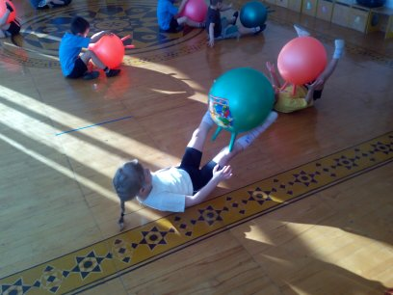

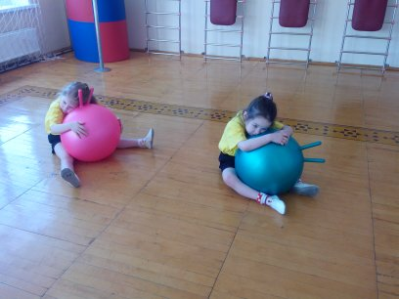

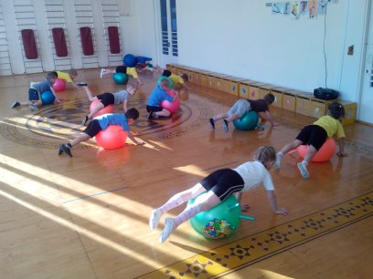

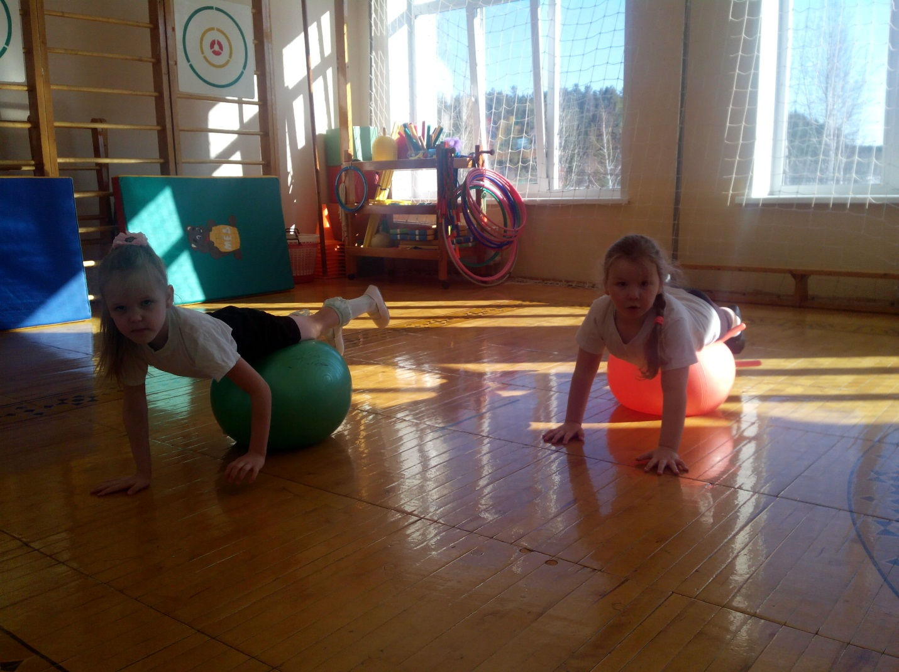

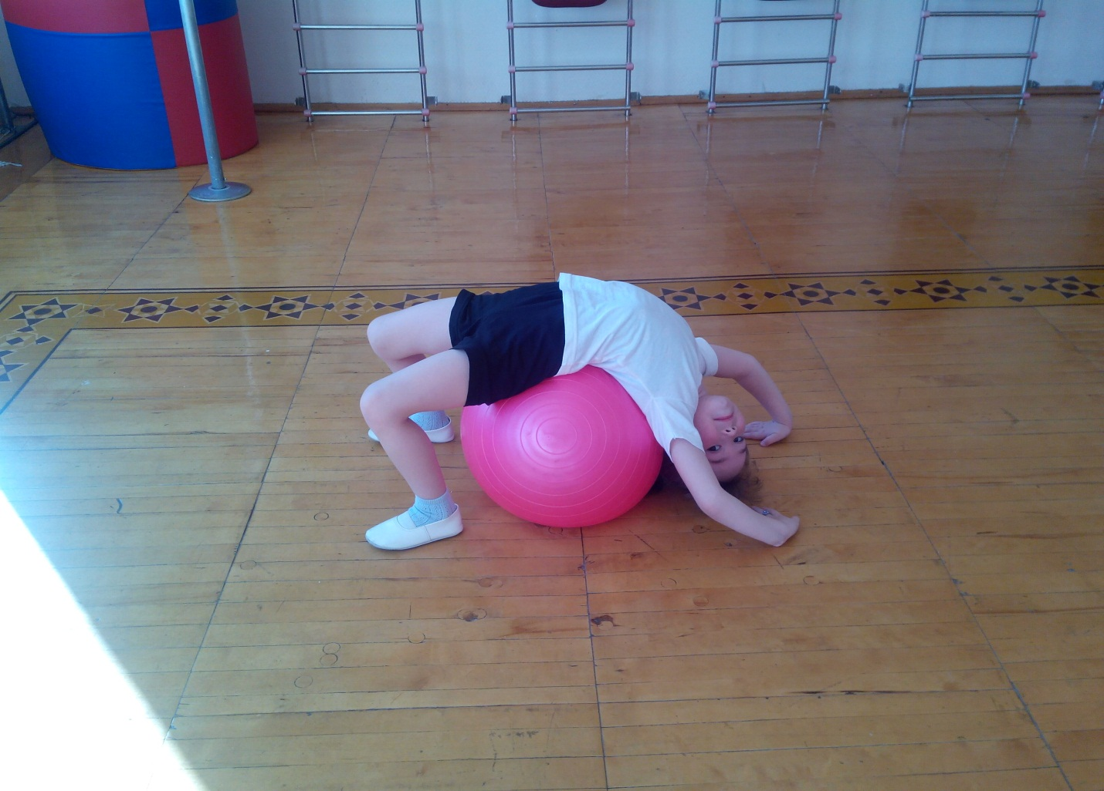

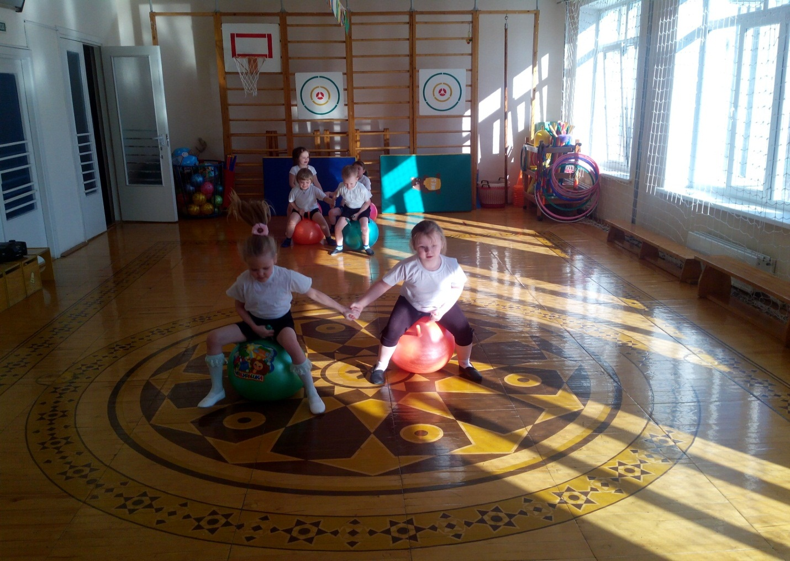

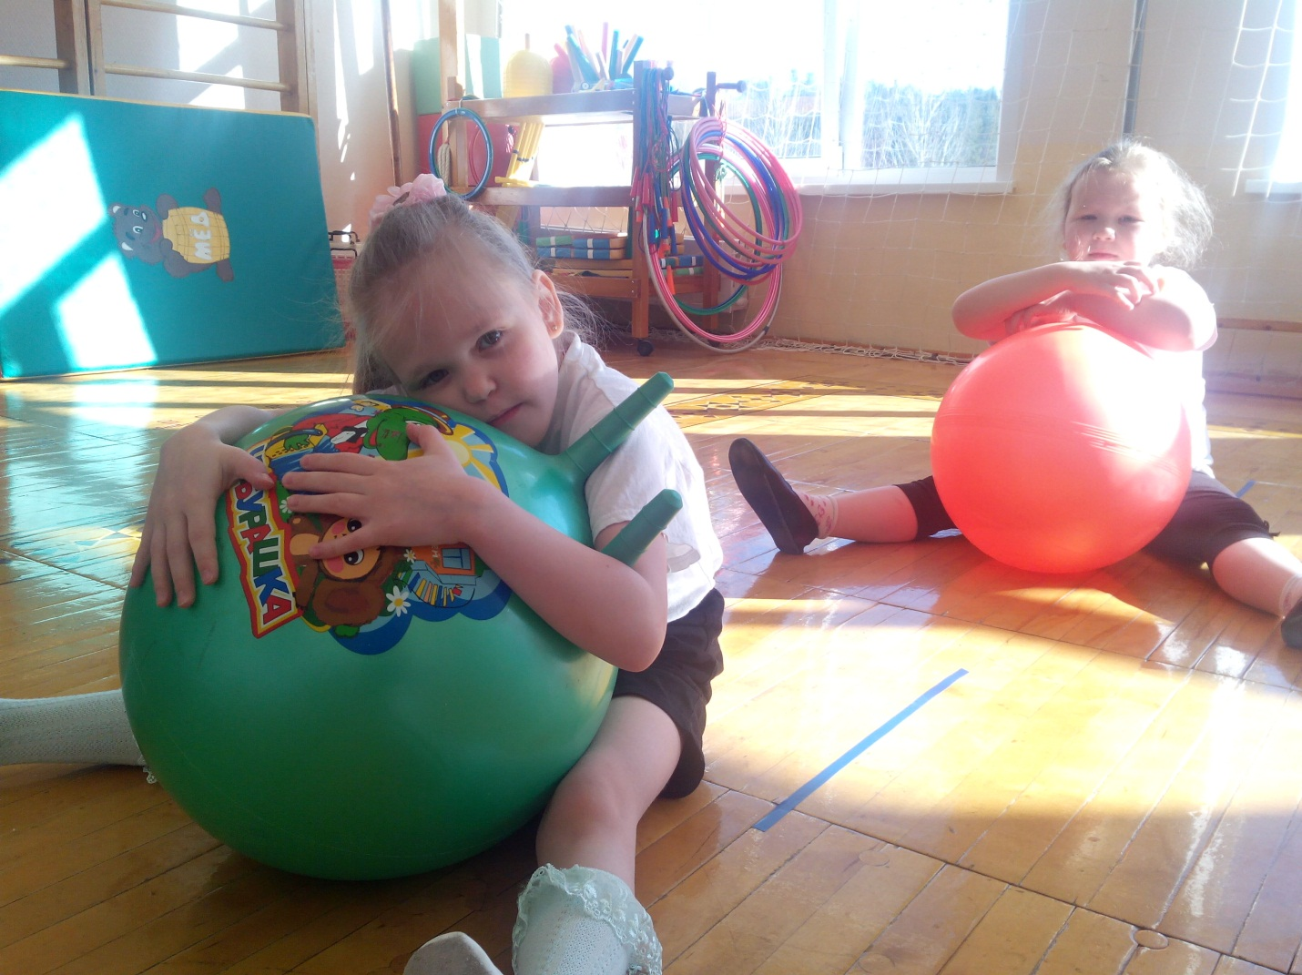

Примерный комплекс упражнений для закрепления упражнений дома.

Р е к о м е н д у е м ы е у п р а ж н е н и я:
сидя на фитболе у твердой опоры, проверить правильность постановки стоп (стопы должны быть прижаты к полу и параллельны друг другу);
сидя на фитболе, в медленном темпе выполнять упражнения для плечевого пояса.
Н а п р и м е р:
а) повороты головы вправо – влево;
б) поочередное поднимание рук вперед-вверх и в сторону;
в) поднимание и опускание плеч;
г) скольжение руками по поверхности фитбола;
д) сгибание руки к плечам, сжав кисти в кулаки, руки в стороны;
е) по сигналу встать, обежать вокруг мяча, придерживая его рукой.
Сидя в полуприседе на носках лицом к фитболу, прямые руки на фитболе, колени в стороны, спина прямая.
Выполняем из положения, стоя, лицом к мячу: 1-2 присели, проверили положение; 3-4 встали, руки в стороны. По сигналу все разбежались врассыпную и бегают между фитболами, по другому сигналу подбежали к своим фитболам и присели.
Это положение можно принимать парами у одного фитбола лицом друг к другу.
Исходное положение – упор, стоя на коленях лицом к фитболу, руки на фитболе:
-присесть на пятки, фитбол прижать к коленям;
-вернуться в исходное положение.
Исходное положение – лежа на спине, на полу, прямые ноги на фитболе, опора на пятки. Покачивать фитбол ногами вправо-влево, руки вдоль туловища. Это упражнение можно делать парами с одним фитболом, располагаясь зеркально.
Исходное положение – лежа на спине, на полу, ноги прямые на фитболе. Приподнимать таз от пола. Можно выполнять одновременно парами, располагаясь зеркально.
Исходное положение – лежа на спине, на полу, ступни ног на фитболе. Делать маленькие шаги по поверхности фитбола вперед – назад.
Переходы из положения упор, сидя, фитбол на прямых ногах, прокатывая фитбол к груди, лечь на спину. Аналогичным способом вернуться в исходное положение.
Исходное положение – лежа на спине, на полу, ногами обхватить фитбол. Согнуть колени и сжать фитбол. Можно выполнить поочередно вдвоем. То же в положении сидя.
Исходное положение – лежа на спине, на полу, согнутые в коленях ноги лежат на фитболе, руки за головой. Поднять верхнюю часть туловища к коленям. Можно выполнять одновременно вдвоем.
Исходное положение – лежа на спине, на полу, прямые ноги вместе, руки вытянуты за головой, фитбол в руках. Передавать фитбол из рук в ноги и наоборот. Стоя на коленях на полу лицом к фитболу, разгибая ноги, сделать перекат в положение на живот на фитболе. Ноги и руки упираются в пол. Это упражнение лучше начинать с фитбола, диаметр, которого на один размер меньше необходимого для занимающихся.
Лежа на спине, на полу, согнутые в коленях ноги лежат на фитболе. Напрягая мышцы ног, прижать фитбол к ягодицам.

